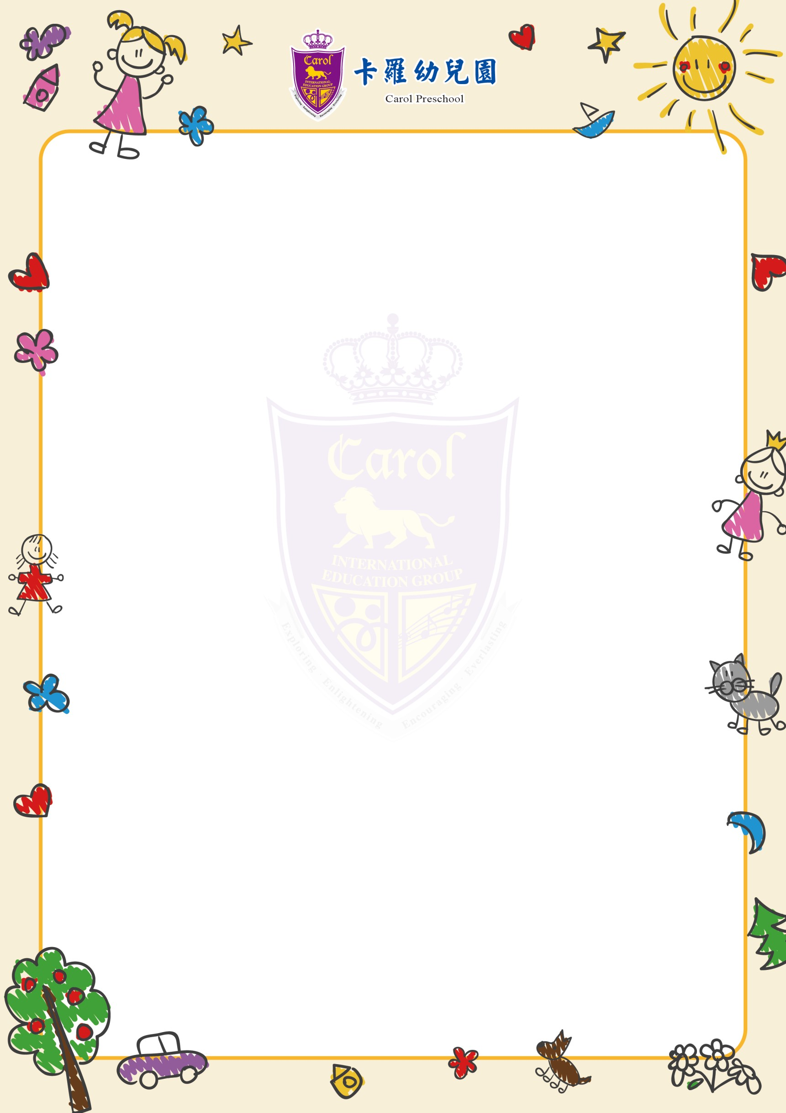

12月行事曆

|  |  |
| --- | --- |
| **日期** | **內容** |
| 12月2日(一) | 1. 宣導：  週一、四 穿著制服  週二、五 穿著運動服  週三 穿著便服  貼心提醒～因為南部天氣較暖和，早晚溫差大而  已，白天時間天氣較溫暖，以洋蔥式穿搭喔！ |
| 12月6日(五) | ◎檢視並完成聖誕活動物品  ◎園務會議 |
| 12月7日(六) | ◎2019迎接Carol聖誕草地音樂會活動  下午3：30集合～6：30活動結束喔！ |
| 12月10日(二) | ◎月費繳交截止日喔 |
| 12月11日(三) | ◎學習禮卷抵用1000元現金發放日，請家長查收。 |
| 12月13日(五) | ◎棉被清潔日 |
| 12月18日(三) | ◎12月份慶生會 |
| 12月20日(五) | ◎招生活動「相招來卡羅讀冊」，邀請未就讀之幼兒來參加。  晚上6：10集合喔！ |
| 12月27日(五) | ◎棉被清潔日  ◎園務會議 |
| 12月31日(二) | ◎頒發健康好寶寶  ◎發放1月份繳費單 |